ПРЕСС-РЕЛИЗ

Кадастровый учет. Как подать документы

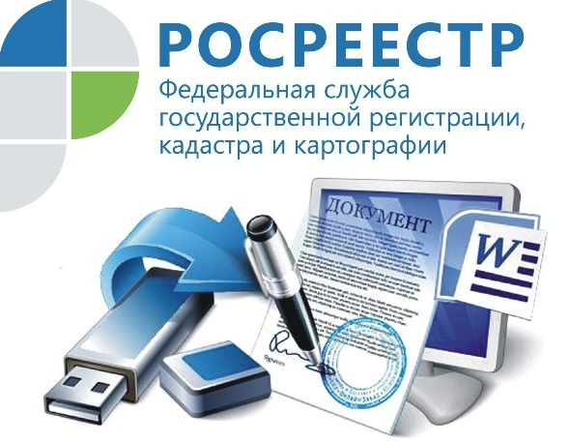
Красноярск 15 сентября 2017 года - Кадастровая палата по Красноярскому краю обращает внимание заинтересованных лиц на то, что кадастровый учет образованных объектов недвижимости (первичный учет) должен осуществлять собственник такого объекта.
Помимо подачи заявления и необходимых документов в офисах Кадастровой палаты или МФЦ «Мои документы» существует возможность, сэкономив время, подать заявление в электронном виде посредством портала Росреестра, однако в таком случае собственнику потребуется электронно-цифровая подпись.
В этой связи отметим, что Кадастровая палата по Красноярскому краю предоставляет услугу по созданию и выдаче необходимой для указанного случая цифровой подписи. Более того, подписью, выданной Кадастровой палатой, можно удостоверять электронные документы, подаваемые в налоговую инспекцию, службу судебных приставов, а также использовать при обращении на Единый портал государственных и муниципальных услуг и на другие сервисы. Стоимость электронной подписи составляет 700 рублей (подробности узнавайте по телефону 8 (391) 228-66-70 (вн. 2509) или по e-mail: uc@24.kadastr.ru).
Добавим, что при подаче документов рекомендуется указывать адрес электронной почты, на который будет оперативно поступать информация о приостановлении или об отказе в процедуре учета и (или) регистрации, а также другие, предусмотренные законодательством уведомления, направленные, в том числе на защиту имущественных прав собственника.

